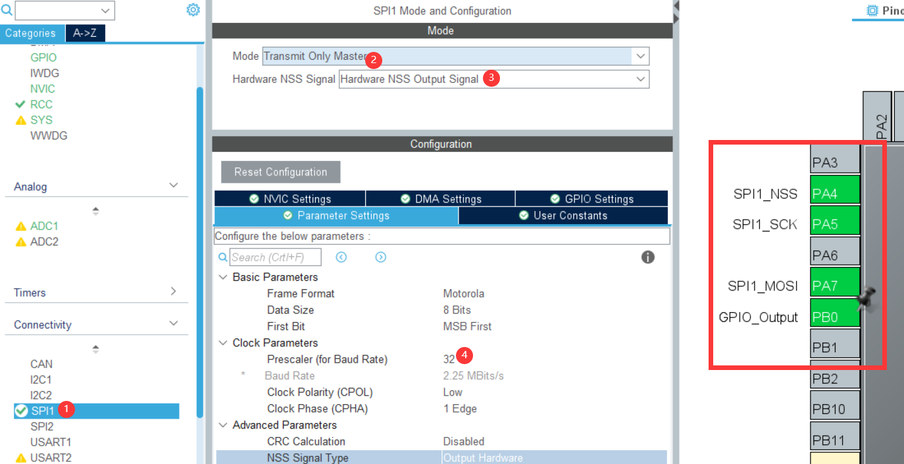

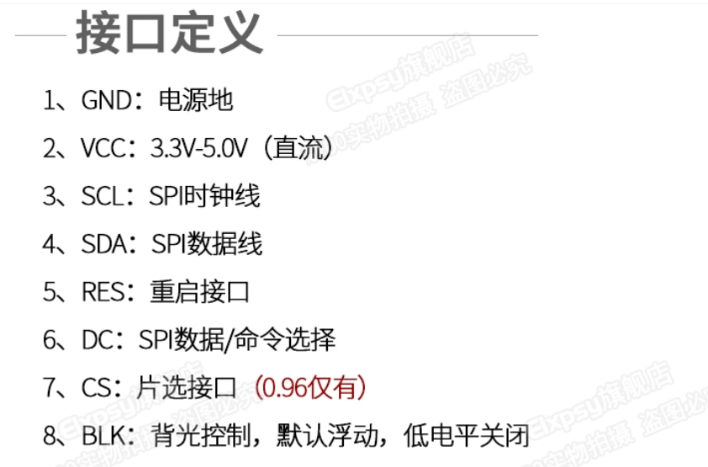

**rest低电平复位。**

**D=1🡪发送数据，D=0—>发送命令。**

**CS低电平选择**

**BLK=1;**